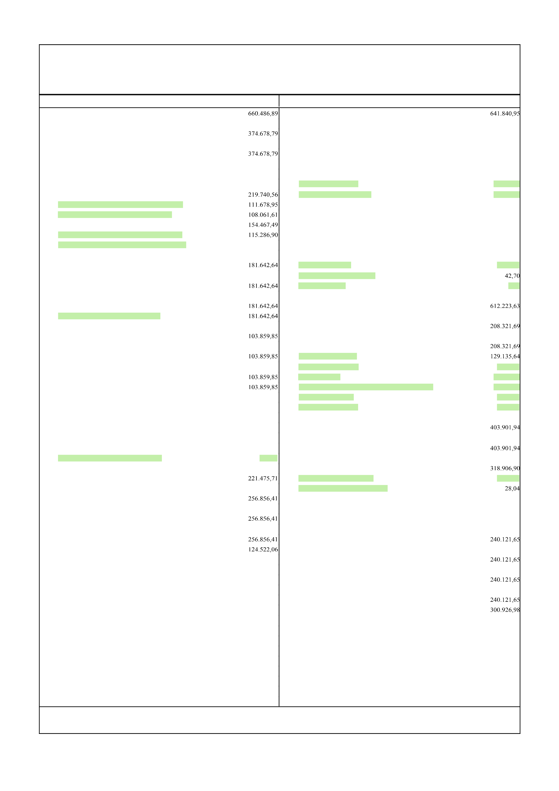
Empresa: ASSOCIACAO BENEFICENTE LUZ DE UM NOVO MUNDO Página: 1
CNPJ: 20.219.349/0001-26
Período: 01/01/2023 a 31/12/2023 - CONSOLIDADO
Balanço Patrimonial
ATIVO PASSIVO
CIRCULANTE PASSIVO CIRCULANTE
DISPONIVEL FORNECEDORES E CONTAS A PAGAR 28.208,11
CAIXA E EQUIVALENTES DE CAIXAS FORNECEDORES E CONTAS A PAGAR 28.208,11
*CAIXA 470,74 *FORNECEDORES E CONTAS A PAGAR 28.208,11
CAIXA MATRIZ 470,74 ALUGUEIS A PAGAR 10.949,25
*BANCOS CONTA CORRENTE MERCADORIAS A PAGAR 17.258,86
BB CC - 110148-X SEMENT DA ESPERANCA I
BB CC - SEMENT DE ESPERANCA II GRU OBRIGACOES FISCAIS E TRIBUTARIAS 1.409,21
*BANCOS CONTA POUPANCA
BB CP - 110148-X SEMENT DE ESPERANCA I IMPOSTOS TAXAS E CONTRIBUIÇOES 1.409,21

BB CP - 27015-6 SEMENT ESPERANCA II GRU
CONTAS A RECEBER
CONVENIOS A RECEBER
*CONVENIOS A RECEBER
CEI SEMENTINHAS DE ESPERANCA
CREDITOS
CREDITOS
*ADIANTAMENTOS
ADIANTAMENTOS FÉRIAS
RESSARCIMENTO DE IMPOSTO
IMPOSTO A COMPENSAR/RESTITUIR
*IMPOSTO A COMPENSAR/RESTITUIR
TRIBUTOS FEDERAIS A RECUPERAR
ATIVO NÃO CIRCULANTE
IMOBILIZADO
IMOBILIZADO COM RESTRIÇÃO
*IMOBILIZADO COM RESTRIÇÃO
MOVEIS E UTENSILIOS
COMPUTADORES E PERIFERICOS
APARELHOS, EQUIPAMENTOS E INSTALACOES
PLAYGROUND
EQUIPTOS E MATS PEDAGOGICOS

39.180,59
*IMPOSTOS TAXAS E CONTRIBUIÇOES 1.409,21
IRRF A RECOLHER 1.359,43
PCCRF (5952) A RECOLHER
ISS A RECOLHER 7,08
OBRIGAÇOES TRABALHISTA E ENCARGOS
OBRIGAÇOES TRABALHISTA
*OBRIGAÇOES TRABALHISTA
SALARIOS A PAGAR
IRRF (0561) A PAGAR 7.431,00
FGTS A PAGAR 15.835,06
CONTRIBUICOES PREVIDENCIARIAS A PAGAR 49.075,93
PIS (8301) A PAGAR 2.018,65
305,61 RESCISOES A PAGAR 4.825,41
305,61 OUTROS ENCARGOS
305,61 *OUTROS ENCARGOS
305,61 PROVISAO PARA 13º SALARIO 83.347,25
PROVISAO PARA FÉRIAS
CONTRIBUIÇÃO SINDICAL 1.619,75
CONTRIBUIÇÃO ASSISTENCIAL
PATRIMONIO LIQUIDO
51.834,99 PATRIMONIO LIQUIDO
18.550,70
43.083,84 SUPERAVIT/(DEFICIT)
18.864,82
*SUPERAVIT/(DEFICIT)

DEPRECIAÇÃO IMOBILIZADO (35.380,70) SUPERAVIT/(DEFICIT) APURADO
AJUSTES DE EXERCICIOS ANTERIORES 4.000,62
DEPRECIAÇÃO IMOBILIZADO COM RESTRIÇÃO (44.452,27) SUPERAVIT/(DEFICIT) ACUMULADO (64.805,95)

*DEPRECIAÇÃO IMOBILIZADO COM RESTRIÇÃO
(-) DEPR ACUM MOV E UTENSILIOS
(-) DEPR ACUM APAR, EQUIP E INSTALACOES
(-) DEPR ACUM COMPUTADORES E PERIFERICOS
(-) DEPR ACUM PLAYGROUND
(-) DEPR ACUM EQUIPTOS E MATS PEDAGOGICO
THG CONTABILIDADE LTDA

(44.452,27)
(8.932,08)
(2.105,78)
(21.093,98)
(10.591,15)
(1.729,28)

Rua Maria Paula 36 11º ANDAR - São Paulo - SP - 01319-904 - Fone: (11)32312759


Empresa: ASSOCIACAO BENEFICENTE LUZ DE UM NOVO MUNDO Página: 2
CNPJ: 20.219.349/0001-26
Período: 01/01/2023 a 31/12/2023 - CONSOLIDADO
Balanço Patrimonial
*

BENFEITORIAS EM PROPRIEDADE DE TERCEIROS
*BENFEITORIAS EM IMOVEIS DE TERCEIROS
CONSERV E MANUT IMOVEL ALUGADO (CEI)
(-) AMORTIZ ACUM BENFEIT IMOVEIS TERCEIR
TOTAL DO ATIVO:

9.071,57 *
*
9.071,57 *
60.438,48 *
(51.366,91) *
TOTAL DO PASSIVO:

São Paulo, 31 de Dezembro de 2023.
Reconhecemos a exatidão do presente Balanço Patrimonial, cujos valores do Ativo e Passivo mais Patrimônio Líquido importam em R$
881.962,60 (oitocentos e oitenta e um mil, novecentos e sessenta e dois Reais e sessenta Centavos)
CONTADOR
VICTOR MENDONÇA DE ALMEIDA FERREIRA
CT CRC: 1SP338357/O-9
THG CONTABILIDADE LTDA
Rua Maria Paula 36 11º ANDAR - São Paulo - SP - 01319-904 - Fone: (11)32312759

